**Пояснительная записка**

**Название проекта:** Игра “UnderWater”  
**Цель проекта:** Создать игру в которой можно будет классно провести время, а также соревноваться с друзьями.

**Используемые библиотеки:**  
hashlib

pygame=2.5.2

hashlib

os

sys

time

sqlite3

**start_window.py**

**Используемые функции в классе BaseWindow:**

* *__init__:* основной инициализатор класса окон
* *add_group_sprite:* добавление спрайтов в группу

**Используемые функции в классе MainWindow(BaseWindow):**

* *__init__:* Инициализатор класса Главного окна
* *display_text: Отрисовка названия игры на окне*
* *draw:* запуск функции display_text и рисование кнопок

**Используемые функции в классе LoginWindow(BaseWindow):**

* *__init__:* Инициализатор класса окна входа
* display_text: рисование надписи вход
* exit_btn_draw: отрисовка кнопки возвращающей назад
* draw: функция запуская рисований всех остальный функций
* check_input: функция которая запускается при нажатие на кнопку вход,выполняет проверку валидности аккаунта
* next_input: при нажатии на кнопку ентер перебрасывает на следующее поле ввода

**Используемые функции в классе RegistrationWindow(BaseWindow):**

* *__init__:* Инициализатор класса окна регистрации
* display_text: Отрисовка надписи регистрация
* exit_btn_draw: Отрисовка кнопки назад
* error_message: в случае некорректных данных отрисовывает текст
* draw: запускает все функции рисования
* reg: проверяет данные на корректность
* add_bd: добавляет нового пользователя в базу данных
* next_input: при нажатии на кнопку enter перебрасывается на следующее поле для ввода

**Используемые функции в классе Tile(pygame.sprite.Sprite):**

* __init__: Инициализатор класса
* update: смещение по x

**Используемые функции в классе Player(pygame.sprite.Sprite):**

* __init__: Инициализатор класса
* cut_sheet: Вырезка нужной анимации из большой картинки
* move_hero: Проверяет на столкновение с другими спрайтами
* update: Обновляет положение героя

**Используемые функции в классе BaseLevel:**

* __init__: Инициализатор класса
* draw_start_wallpaper: рисование начальной картинки
* draw:Рисование всех объектов на карте

**Используемые функции в классе InputLine:**

* __init__: Инициализатор класса
* draw:Рисование поля для ввода данных
* is_clicked:Проверка было ли нажато в область поля
* input: Добавление или удаления символа в поле ввода
* draw_cursor: рисование курсора в поле ввода

**Используемые функции в классе Button:**

* __init__: Инициализатор класса
* draw: Рисование кнопки на экране
* is_clicked:Проверка было ли нажато в область кнопки

**Используемые функции в классе Table:**

* __init__: Инициализатор класса
* update: Обновление таблицы при скролле

**Используемые функции в классе RecordsWindow(BaseWindow):**

* __init__: Инициализатор класса
* display_text:Отображение текста названия окна
* exit_btn_draw:Рисование кнопки для выхода
* text_in_rect: Рисование текста в квадрате рекордов
* table_draw:Отображение таблицы
* draw: Запуск функций рисования
* records_data: Загрузка рекордов каждого пользователя из базы данных

**Используемые функции в классе LevelMenu:**

* __init__: Инициализатор класса
* check_levels_lock: Проверка какие уровни доступны
* draw: Запуск функций рисования
* exit_btn_draw:Рисование кнопки для выхода
* draw_stars: Рисование звёзд
* draw_star: Рисование звeзды
* count_star: Подсчет количества звезд у игрока

**Вынесенные функции:**

hash_password: Функция для хеширования пароля

start_window: Запуск функции обновления экрана, рисования экрана

**level.py**

**Используемые функции в классе Sounds:**

* __init__: Инициализатор класса
* set_sound_running: Установка звука бега
* set_sound_star: Установка звука взятия монеты
* set_sound_jump: Установка звука прыжка
* set_sound_drop: Установка звука падения
* set_sound_take_a_life: Установка звука потеря жизни
* set_sound_loading_start_screen: Установка звука загрузки начального экрана игры
* set_sound_kill: Установка звука убийства

**Используемые функции в классе Tile:**

* __init__: Инициализатор класса
* update: Обновления тайла

**Используемые функции в классе Player:**

* __init__: Инициализатор класса
* import_character_assets: Определение словаря с анимациями
* animate: Анимация
* get_status: Определение в каком состоянии находится персонаж
* get_input: Нажатие на кнопки -> передвижения
* apply_gravity: Применение гравитации на персонажа
* jump: Прыжок
* update: Обновления персонажа на экране

**Используемые функции в классе Background:**

* __init__: Инициализатор класса
* draw_and_update: Рисование заднего фона и его последующее обновление

**Используемые функции в классе Enemy:**

* __init__: Инициализатор класса
* import_enemy_assets: Определение словаря с анимациями
* animate: Анимация
* change_status: Изменения статуса врага/мины
* change_direction: Изменения директории(Для мин)
* update: Обновления врагов/мин на экране

**Используемые функции в классе Decor: Для растительности**

* __init__: Инициализатор класса
* update: Обновления изображения

**Используемые функции в классе LossWindow:**

* __init__: Инициализатор класса
* display_text: Отображения текста проигрыша
* draw: Рисование окна

**Используемые функции в классе WinWindow:**

* __init__: Инициализатор класса
* display_text: Отображение Победы
* draw_star: Рисование звезд
* db_stars: Выгрузка количества звезд из базы данных
* count_star: Подсчет количества звезд
* draw: Отображение/Обновления экрана победы

**Используемые функции в классе Level:**

* __init__: Инициализатор класса
* setup_level: Настройки левела
* scroll_x: Работа камеры
* live: Проверка на потерю жизни
* horizontal_movement_collision: Проверка на коллизию с другими тайлами по горизонтали
* vertical_movement_collision: Проверка на коллизию с другими тайлами по вертикали
* draw_end: Рисование конца уровня при условии победы
* btn_pause_image: Рисование изображения в кнопке паузы
* draw_pause: Рисование паузы в игре при нажатии
* draw: Обновление/Рисование всего составляющего уровня

**Вынесенные функции:**

* game: Обновления экрана игры. Обработка действий игрока
* load_level: Загрузка левела из файла

**Главное меню**

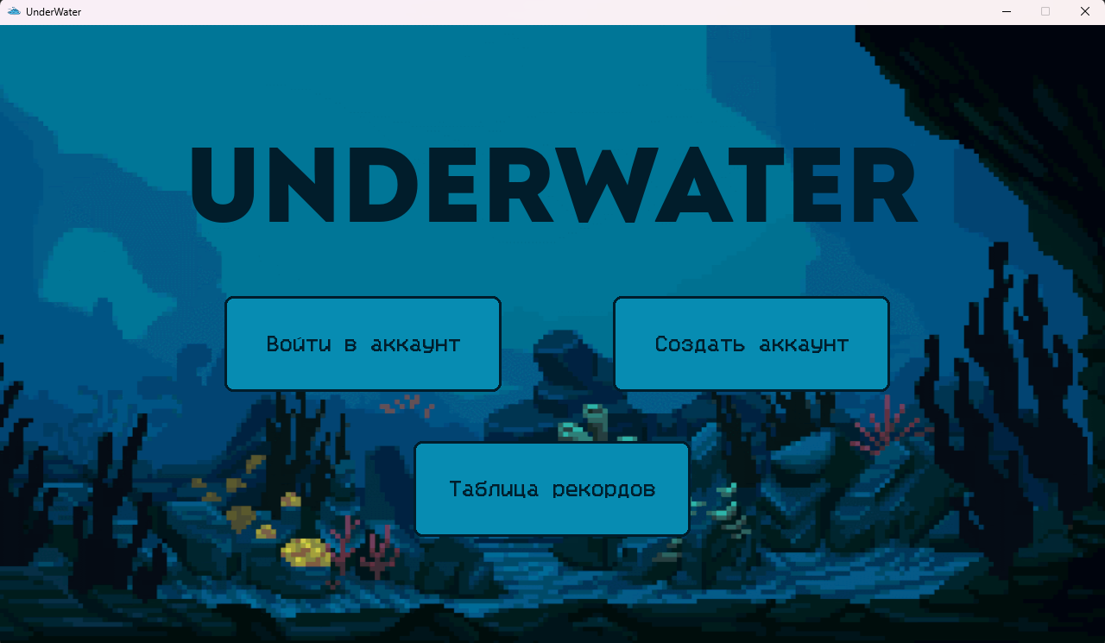

**Вход в аккаунт**

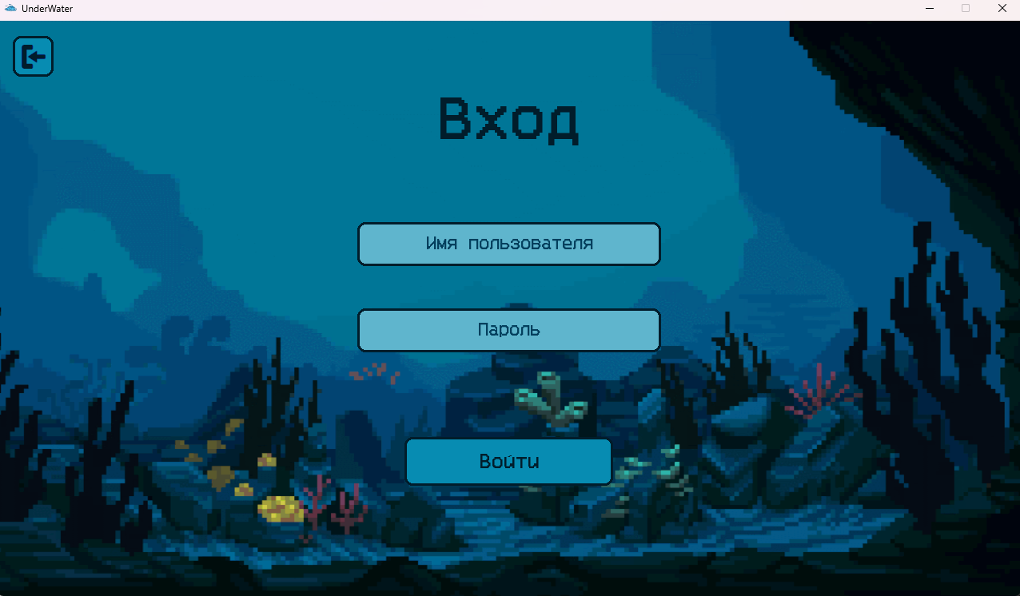

**Таблица рекордов**

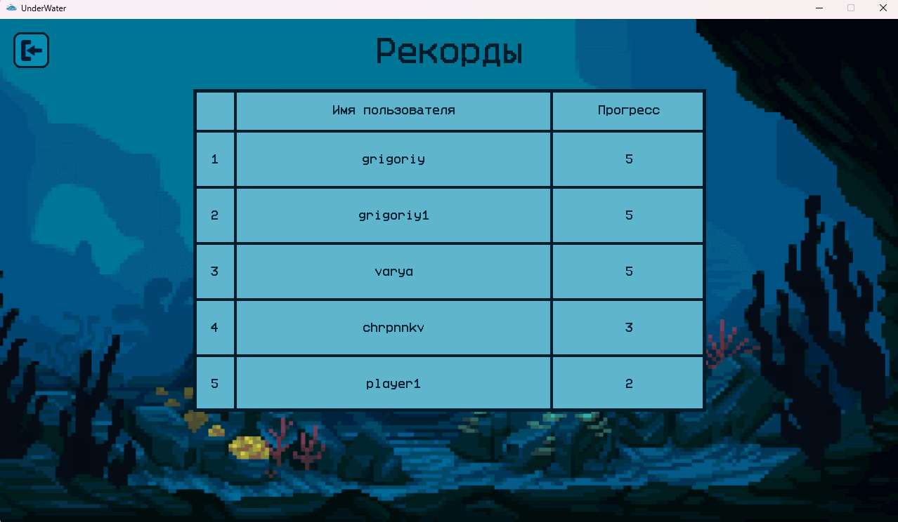

**Выбор уровня**

**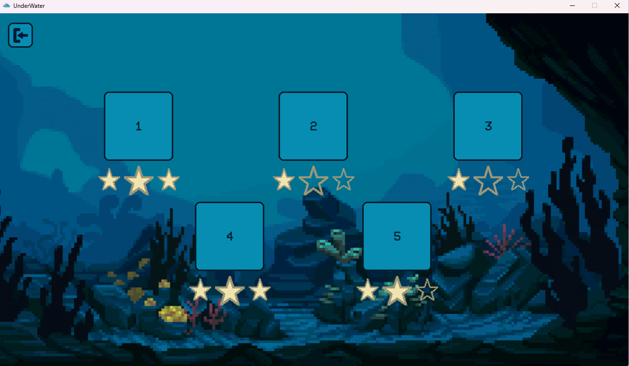  
Уровень**

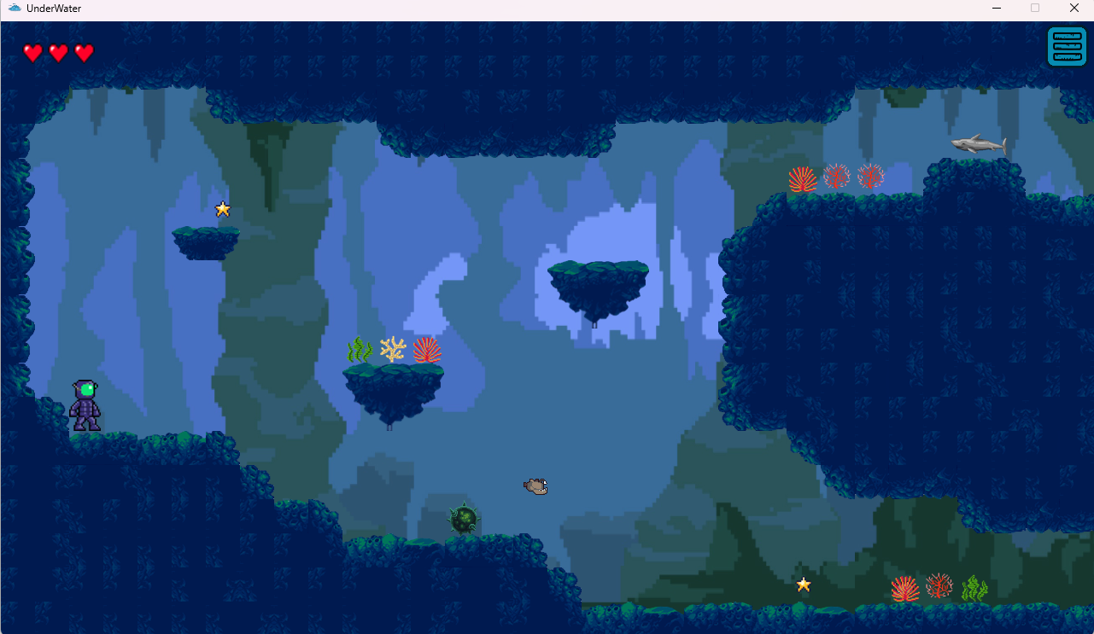

**Проигрыш в уровне**

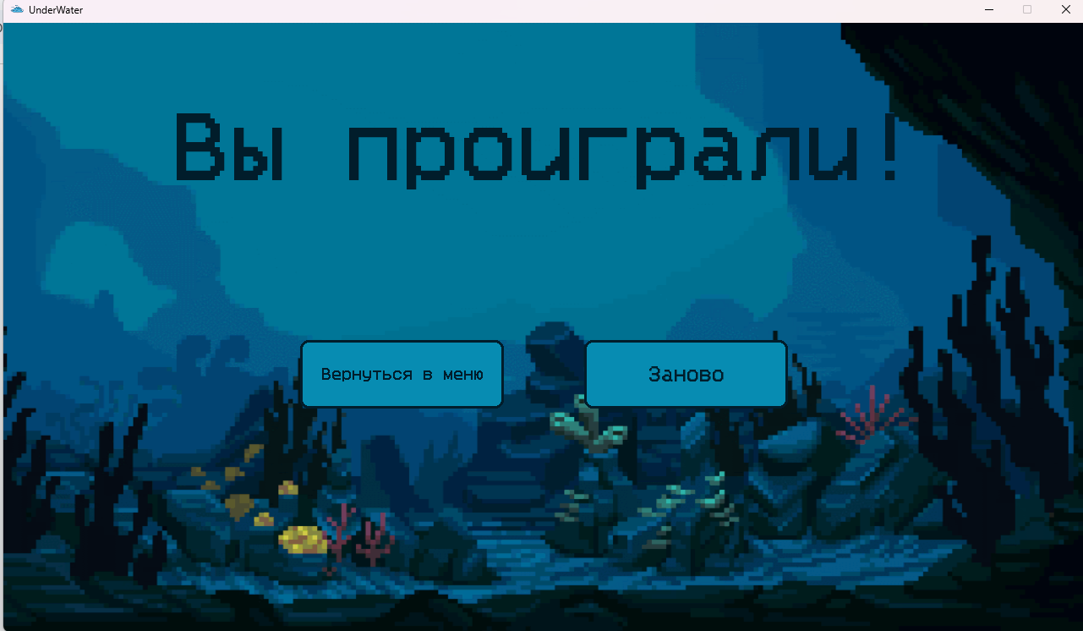

**Пауза в игре**

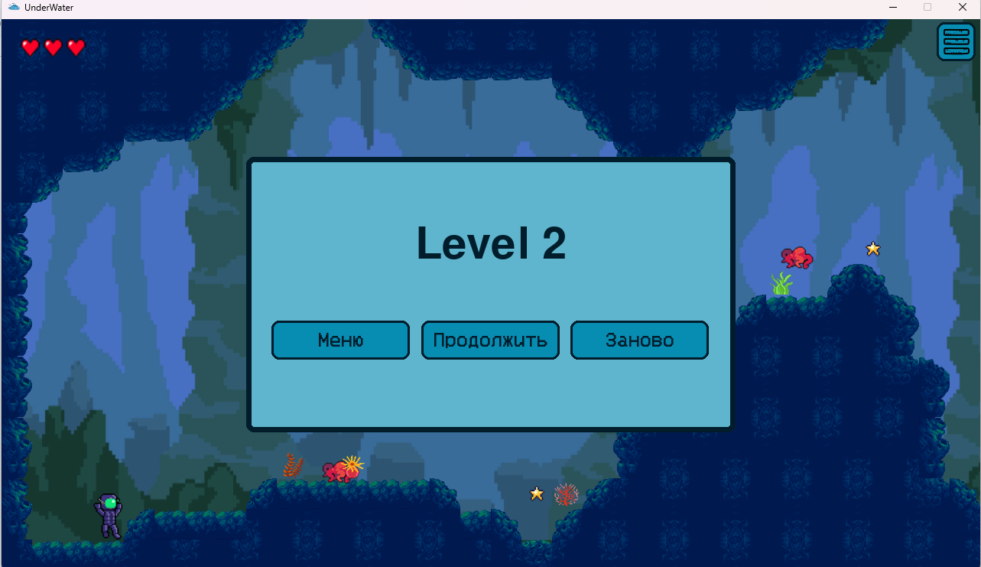

**База данных(Players)**

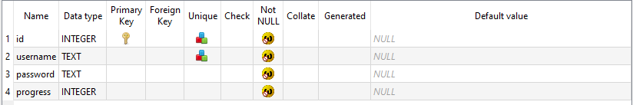

**База данных(Levels_Progress)**

